OSNOVNA ŠKOLA IVANA PERKOVCA
Šenkovec, Zagrebačka 30

Š k o l s k a k u h i n j a

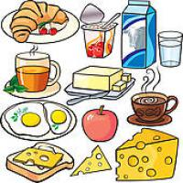
JELOVNIK

05.09.2022. do 09.09.2022.

PONEDJELJAK:
/
UTORAK:

Mafin od čokolade, mlijeko

SRIJEDA:
Kajzerica, pureća šunka, sir, čaj

ČETVRTAK:
Hot- dog, sok

PETAK:
Puter- štangica, jogurt

D o b a r t e k !

